bajka o kwadracie

hygli

Cześć jestem. Mieszkamy w domu i na działce. Codziennie gramy w 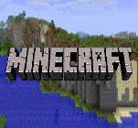. Świetnie się składa bo właśnie mamy na nazwisko .
Bardzo lubię swój świat!!!

